**財務數值方法 HW3**

Q1.

給定票面價值100，輸入期數(n)、票面利率(c)、折現率(r)，計算債券的Macaulay Duration並print出結果。

Q2.

投資組合的現金流如下圖所示：期初投入金額為x、每期可回收的固定現金流為c、期數為n

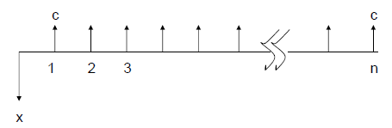

假定最後一期以前的收入都可用R的利率再投資，則該投資組合在第n期的價值可表示為

$$FV=c{\left(1+R\right)}^{n-1}+c{\left(1+R\right)}^{n-2}+…+c\left(1+R\right)+c$$

而這段時間的持有報酬率(Holding Period Return) Y定義為

$$FV=x{\left(1+Y\right)}^{n}$$

由使用者輸入固定現金流($c$)、再投資利率($R$)、期數($n$)和期初投入金額($x$)，使用二分法計算持有報酬率Y並輸出。

請繳交**兩個** .cpp檔

檔名為 HW3(1)_學號_姓名、HW3(2)_學號_姓名